Das KEYBOARD DER ZUKUNFT

Lukas Hunziker

Vertiefungsarbeit an der BerufsFACHschule BBB

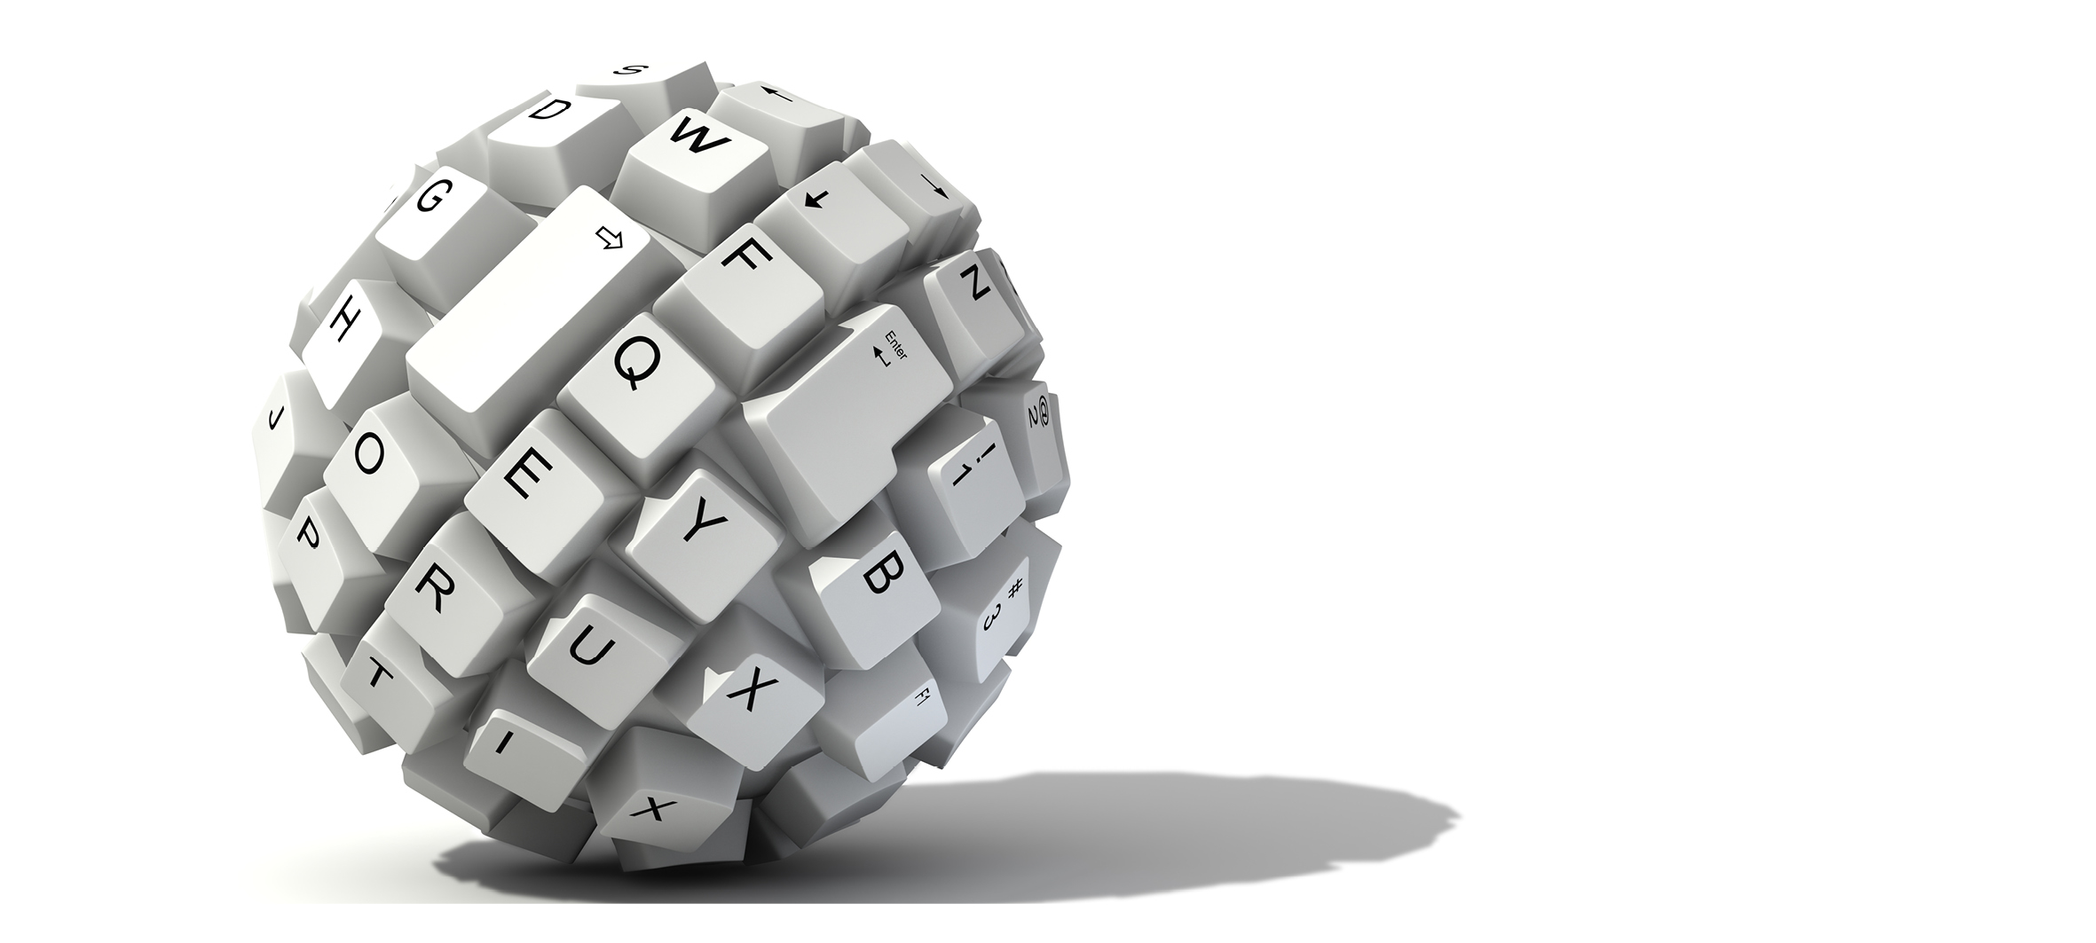

# Inhaltsverzeichnis

Inhaltsverzeichnis 2

Vorwort 4

1 Die heutigen Tastaturen 5

1.1 Wie funktionieren die heutigen Tastaturen 5

1.1.1 Rubberdome 5

1.1.2 Mechanisch 5

1.2 Wie entstand das heutige Tastaturlayout 6

1.2.1 Wie funktionieren Schreibmaschinen 6

1.2.2 Wie entstand QWERTZ 6

1.3 Wieso haben die Tastatur sich seit dem Schreibmaschinenalter nicht geändert 7

1.3.1 Die Form der Tastatur 7

1.3.2 Das Tastaturlayout 7

2 Wieso haben die Tastaturen keinen Wandel durchgemacht 7

2.1 Wie viel Geld verschwenden wir mit dem heutigen Tastaturlayout 8

2.2 Wie kann die Geschwindigkeit beim Tippen optimiert werden 8

2.3 Wieso gibt es fast keine alternativen Tastaturlayouts 9

2.3.1 Dvorak 9

2.3.2 NEO-Layout 10

2.3.3 Ristome-Layout 10

3 Wie sieht die Zukunft der Tastatur aus 10

3.1 Was sind neue revolutionäre Ansätze für neue Tastaturen? 10

3.1.1 Wrio 11

3.1.2 Thumb Keyboard 11

3.2 Wie kann der Komfort des Tippens erhöht werden 12

3.3 Wie lange braucht ein Mensch, an sich ein neues Tastaturlayout zu gewöhnen 12

4 Mein eigenes Layout 13

4.1 Version1 14

4.2 Version2 15

5 Interview 16

6 Schlusswort 28

7 Schlussbetrachtung 29

8 Glossar 30

9 Quellen- und Literaturverzeichnis 31

9.1 Abbildungsverzeichnis 32

10 Anhang 33

10.1 Arbeitsjournal 33

10.2 Belege für Aussenkontakte 36

10.3 Weiterverwendung der Vertiefungsarbeit 37

10.4 Ehrlichkeitserklärung 37

10.5 Nicht gebundene Quellen 37

# Vorwort

Ich habe mich oft über die umständliche Erstellung von Sonderzeichen beim Programmieren geärgert. Das deutsche Tastaturlayout ist überhaupt nicht für Sonderzeichen geeignet, da die französischen Zeichen Vorrang haben. Deshalb haben viele Programmierer das englische Tastaturlayout aktiviert. Einige wenige haben sogar wirklich optimierte Tastaturlayouts wie Dvorak oder Workman aktiviert. Doch diese sind auf die englische Sprache ausgerichtet.

Aufgrund dessen das die Englische und Deutsche Sprachen von Grund aus anders aufgebaut sind, sind englische Tasturlayouts nur bedingt für die deutsche Sprache geeignet. Die meistverwendeten Buchstaben unterscheiden sich stark und sind sehr Gewöhnungsbedürftig.

Aus diesem Grund habe ich schon vor ein paar Jahren, das Projekt ins Auge gefasst, ein für die deutsche Sprache geeignetes Tastaturlayout zu erstellen, welches komfortabler ist zum Texte schreiben ist, aber auch besser zum Programmieren geeignet ist. Da ich von der IDPA der BM wusste und zu diesem Zeitpunkt auch noch die BM besuchte, hob ich die Projekt Idee auf, um sicherlich eine Idee zu haben. Da ich aber nach zwei Jahren BM rausgefallen bin und nur noch den normalen Berufsschulunterricht besuchte blieb die Idee liegen. Als ich von der VA erfahren habe, wusste ich mein Thema sofort und begann mich damit zu befassen.

Als ich mich mit dem Thema etwas befasste, merkte ich schnell das fast keine solcher Ideen oder Forschungen vorhanden sind. Deshalb habe ich vor, einen eigenen Algorithmus zum Erfassen der meist getippten Buchstaben zu programmieren. Diese Resultate werden dann in ein Tastaturlayout verwandelt, welches theoretisch eines der besten für die deutsche Sprache ist.

Die Informationen werde ich vielfältig beschaffen können, das Internet wird hier die grösste Hilfe sein, da es eh schon ein Thema zur Digitalisierung ist. Bücher zu finden wird höchstwahrscheinlich etwas schwerer fallen und eine der grössten Herausforderungen sein. Die Aussenkontakte werden hoffentlich durch Vertreter von Tastaturhersteller verwirklicht oder durch Personen welche sich mit der deutschen Sprache befassen.

Gerade das selber Erstellen eines Tastaturlayouts wird sicherlich sehr viel Zeit in Anspruch nehmen, erschwerend kommt dazu, dass ich noch keine konkrete Idee habe, wie ich an genug Text rankommen, dass ich diesem analysieren kann.

# Die heutigen Tastaturen

Tastaturen gibt es im heutigen Leben überall und in allen erdenklichen Formen. Doch so gleich Tastaturen aussehen, so viele Unterschiede gibt es.

ET

## Wie funktionieren die heutigen Tastaturen

Es gibt verschiedene Arten von Tastaturen, die sich im Druckpunkt und Verwendungszweck unterscheiden und auch ihre ganz eigenen Fangruppierungen haben. Gerade in Foren und unter Artikel über Tastaturen brechen regelmässig hitzige Diskussionen aus. Die einen Verteidigen die mechanischen Tastaturen die anderen zählen eben deren Nachteile auf.

ET

### Rubberdome

Die am meisten verbreitesten Tastaturen sind diejenigen mit Rubberdome Technologie. Bei dieser wird der elektrische Kontakt mit dem runterdrücken einer dünnen Silikonschicht hergestellt. Da diese Schicht langsam den Wiederstand verliert werden die Tasten im Laufe der Jahre immer einfacher zu drücken, bis der elektrische Kontakt dauerhaft besteht. Diese Bauform wird in den meisten Laptops verwendet und auch die klassischen Bürotastaturen sind mit diesem Prinzip bestückt. Aufgrund der grossen Verbreitung dieser Technik, sind solche Tastaturen auch die billigsten auf dem Markt. Sie halten jedoch nur ein Bruchteil von den Anschlägen aus, die eine Mechanische Tastatur normalerweise aushält.

ZF (Hausmeister, 2014)

### Mechanisch

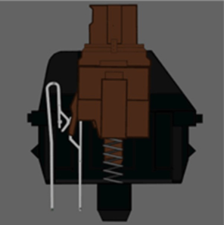Bei mechanischen Tastaturen unterscheidet man noch zwischen Linearem und nicht Taktilem Tastendruck. Bei den Linearen Switches ist der Wiederstand immer vorhanden, auch wenn die Taste schon ausgelöst wurde und das Signal an den Pc schon gesendet wurde. Bei taktilen Switches ist nur ein Wiederstand vorhanden, im Moment des Tastenauslösens. Das Auslösen des Signals ist jedoch bei beiden identisch. Im Gegensatz zu den Rubberdome’s wird das Signal nicht erst beim vollständigen Durchdrücken der Taste ausgelöst, sondern mit einem Kontakt in der Mitte der Distanz, die benötigt wird um die Taste durchzudrücken. Dadurch kann der Tastenwiederstand variieren. Durch diese Fähigkeit diese Tastaturen vor allem von Autoren, Schriftstellern und Vielschreibern genutzt, da ein gleichbleibender Tastenwiederstand sichergestellt ist und ein klarer Auslösepunkt fühlbar ist. Zum anderen werden mechanische Tastaturen auch von Gamern häufig genutzt, da man die Tasten nicht ganz durchdrücken muss bis ein Signal gesendet wird und so eine schnellere Abfolge von Befehlen machbar ist, was gerade in ESport wichtig ist. Mechanische Tastaturen halten zudem durchschnittlich bis zu 10mal mehr Tastenanschläge aus, das relativiert auch die höheren Kosten von mechanischen Tastaturen.

Abbildung 1 Typischer mechanischer Schalter

ZF (Hansen, 2014)

## Wie entstand das heutige Tastaturlayout

Das erste Patent von einer frühen Schreibmaschine ist schon 1714 angemeldet worden. Die wurde aber nach heutigem Wissen nie gebaut. Die erste wurde dann aber erst 1821 gebaut. Auf dieser frühen Schreibmaschine ist dann auch schon das QWERTZ Tastaturlayout vorhanden. Die Tasten wurden so angeordnet das die vielgenutzten Tasten möglichst weit voneinander liegen und so ein verklemmen der Tastenarmen verhindert werden konnte. Somit war QWERTZ zu der Zeit das beste möglich Layout für Schreibmaschinen.

ZF (Lutzenberger, 2007)

### Wie funktionieren Schreibmaschinen

Sicher ist das die erste noch heute bekannte Schreibmaschine im Jahre 1714 gebaut. Die Zeichnungen oder Pläne sind bis heute verschollen. Die ersten Pläne für eine Schreibmaschine, die erhalten sind, stammen aus dem Jahre 1864. Diese frühe Fassung war eine Schreibmaschine komplett aus Holz und nicht für eine Serienproduktion geeignet. Die erste Massenherstellung von Schreibmaschinen gab es im Jahre 1976.

Diese war jedoch sehr schwer zu produzieren und auch in der Handhabung und Nutzung sehr fehleranfällig. Sie war nicht elektronisch unterstützt und dadurch schwer zu drücken. Zudem waren diese auch sehr laut, denn es gab viele Stellen bei dem Metall auf Metall klopfte. Mit der Elektrifizierung der Büros wurden auch mit der Zeit, die Schreibmaschinen elektronisch unterstützt. Diese Schreibmaschinen waren bis zur grossflächigen Nutzung von Computer in den 60er Standard in jedem Büro.

ZF (Unger, 2016)

### Wie entstand QWERTZ

Als Karl Dreis die erste Schreibmaschine baut, musste er alle Tasten unterbringen. Der Grund wieso er nicht einfach ABC… weiterführend machte, hat einen Grund. Die ABC Anordnung hatte das Problem, dass sich die oft benutzten Tasten verhakt haben und so die Schreibgeschwindigkeit sehr niedrig war. Mit der Analyse englischer Texte hatte dann Latham Sholes bemerkt, dass wenn die Buchstaben im QWERTZ Format sind, am wenigstens in die Quere kommen und so die beste Schreibgeschwindigkeit erreicht werden kann.

ZF (Lutzenberger, 2007)

## Wieso haben die Tastatur sich seit dem Schreibmaschinenalter nicht geändert

Die Tastaturen hätten theoretisch seit der Einführung des Computers ein neues Layout bekommen können und auch die Form hätte sich ändern können.

ZF (Edelmann, 2014)

### Die Form der Tastatur

Die leicht verschobenen Tasten rühren davon, dass bei den Schreibmaschinen die einzelnen Buchstaben nebeneinander sein mussten, um den jeweiligen Typenhebel zu erreichen. Diese Anordnung ist seit der elektronischen Tastatur nicht mehr zwingend und könnte man ändern. Doch noch heute sind die meisten Tastaturen im alten Layout, wobei es ergonomischer ist die Tasten im kompletten Quadratischen Raster zu haben.

ZF (Rohmert & Haider, 1982)

### Das Tastaturlayout

Wie vorhin schon erwähnt hat sich das QWERTZ-Layout aus gutem Grund gebildet. Obwohl wir schon lange nicht mehr auf Schreibmaschinen schreiben, blieb das Tastaturlayout. Der grösste Grund dafür ist, dass sich bei einem Wechsel von selbigem, alle die bis dahin auf Schreibmaschinen geschrieben haben sich komplett hätten umstellen müssen. Zudem kam anno dazumal niemand auf die Idee, eine neue Tastatur zu entwickeln, denn wie bei jeder neuen Technologie, die sich später als revolutionär herausstellt, wurden die ersten PCs als unnötig und nicht benötigt abgestempelt. Als sich dann der Pc durchgesetzt hatte, war es zu spät, die grundsätzliche Eingabeart und Form zu ändern. Somit blieb die Tastatur so wie man sie heute kennt und nutzt.

ZF (Fo, 2008)

# Wieso haben die Tastaturen keinen Wandel durchgemacht

Aufgrund dessen, dass sich viele Leute noch im Zeitalter der Schreibmaschinen schreiben lernten, gewöhnten sich viele an das alte Tastaturlayout. Dadurch wollte sich niemand bemühen etwas Neues zu entwickeln und so blieb es bei alten Design. Als dann die ersten Gesundheitsprobleme erschienen, analysierte man die Tastatur und bemerkte, dass diese eigentlich gar nicht ergonomisch ist. Dadurch gab es dann verschiedene Ansätze die Tastatur zu revolutionieren. Viele davon hatten nie die gehoffte Verbreitung und dadurch konnten diese auch nie ihr Potenzial erreichen.

ZF (https://web.archive.org/web, 2001)

## Wie viel Geld verschwenden wir mit dem heutigen Tastaturlayout

Das kann so einfach nicht gesagt werden, da dies von verschiedenen Faktoren abhängig ist. Zum einen ist die jetzige Geschwindigkeit sehr wichtig, wenn man jetzt schon schnell tippen kann, hat weniger Potenzial zum Verbessern. Dann ist wichtig ob man jetzt schon das traditionelle Layout auswendig kennt oder nur mit 6-8 Finger schreibt und so auch nicht das ganze Potenzial der Finger und Tastatur ausnutzt. Doch auch das umgewöhnen auf ein neues Layout kostet Geld. Denn man ist mindestens 1-2 Tage so gut wie nicht produktiv und sicherlich noch eine Woche nicht ganz so schnell wie mit dem alten und bekannten Layout. Doch auch dann ist man maximal 10-20% schneller. Natürlich würde sich das irgendwann lohnen, aber für viele den Aufwand nicht wert. Da es aber noch keine repräsentativen Studien darüber gibt, kann diese Frage nicht abschließend beantwortet werden.

ZF (Karrenbauer, 2014)

## Wie kann die Geschwindigkeit beim Tippen optimiert werden

„Es gibt keine geheimen Tipps oder Tricks, um schneller tippen zu können.“

(Hochstrasser, 2015)

Diese Aussage stimmt meiner Meinung nicht ganz. Natürlich gibt es keine geheimen Tricks aber trotzdem gibt es welche, die nur wenige bis fast gar niemand kennt. Als Grundlage ist sicherlich, dass man das 10 Fingersystem auswendig kann. Doch es gibt viele ganz kleine Tricks welche viele gar nicht beachten. So sind die richtige Körperhaltung und ein richtig eingestellter und eingerichteter Arbeitsplatz extrem wichtig für ein ergonomisches und schnelles Tippen.

Das erhöhen der Geschwindigkeit kann man relativ leicht überprüfen. Am besten schreibt man auf einer Webseite die die WPM oder APM zählt. Danach gibt es einige Übungen mit welchen man die Geschwindigkeit erhöhen kann. Wichtig ist, dass man seinen Fortschritt überwacht und so auch eine Übersicht hat. Zum einen kann man die Geschwindigkeit mit Onlinespielen üben oder mit Diktaten. Es gibt jedoch kein Allerweltsmittel bei dem man üben kann und dass bei jedem funktioniert.

ET

## Wieso gibt es fast keine alternativen Tastaturlayouts

Es gibt sehr wohl sehr viele Alternative Tastaturlayouts, doch diese sind alles Nischenprodukte, aus den oben genannten Gründen.

### Dvorak

Das wohl berühmteste alternative Tastaturlayout ist Dvorak. Das schon 1932 erstellte Layout wurde von August Dvorak und William Dealey erstellt. Dies unter dem Gesichtspunkt von einem möglichst einfach erlernbaren und möglichst ergonomischen Layout. Die Tastatur wurde unter den nachfolgenden Grundlagen entwickelt.

ZF (Xah, 2017)

„

* Auf einer mechanischen Tastatur ist es leichter, Buchstaben zu tippen, wenn dabei die Hände abwechseln.
* Die häufigsten Buchstaben und Buchstabenkombinationen sollten sich dort befinden, wo die Finger aufliegen.
* Die selteneren Buchstaben sollten auf der unteren (der am schlechtesten zu erreichenden) Reihe liegen.
* Die rechte Hand sollte, da die meisten Menschen Rechtshänder sind, mehr Tipparbeit verrichten.
* Digraphe sollten nicht mit benachbarten Fingern geschrieben werden.
* Die günstigste Fingerbewegung ist von außen nach innen.

“ (Hunter, 2011)

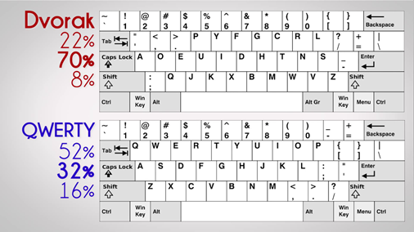All diese Prinzipien gelten auch heute noch als wegweisend für ergonomische Tastaturlayouts. Dvorak wurde jedoch auf englischer Grundlage entwickelt und ist somit nur bedingt für die deutsche Sprache geeignet. Dvorak wird trotzdem auch von vielen deutschen Entwickler genutzt, weil die Sonderzeichen für das Programmieren sehr einfach zu erreichen sind und zudem wird allermeist auf Englisch Programmiert, und somit ist das auf die englische Sprache optimierte Tastaturlayout perfekt für Programmierer.

Abbildung 2 Buchstabenverteilung von Dvorak und QWERTZ

ZF (Xah, 2017)

### NEO-Layout

Neo ist ein sehr neues Tastaturlayout und wurde erst 2004 von Hanno Behrens entwickelt. Das Layout ist auf Basis der deutschen Sprache entwickelt worden. Das Layout ist eines der zurzeit besten die überhaupt erhältlich ist. Das Layout ist zudem auf „LaTeX“ optimiert. Denn dieser ist fast wie ein XML File aufgebaut und wird mehrheitlich von Entwicklern und professionellen technischen Autoren genutzt. Doch auch da hast du noch immer das Problem, dass die Sonderzeichen nur auf der dritten Ebene sind.

ZF (Buhl, 2013)

### Ristome-Layout

Ristome wurde in einem Jugend forscht Wettbewerb erstellt und wurde Sieger im Jahre 2005. Trotz der Landesweiten Publikationen, wurde das Layout nie berühmt und bekam nie eine Nutzerbasis. Das zeigt auch wieder auf, dass die Bereitschaft für ein neues Layout sehr klein ist und es sehr schwer ist genug Menschen zum Wechseln zu überzeugen.

ZF (Rieger, 2007)

# Wie sieht die Zukunft der Tastatur aus

Die Zukunft von Tastaturen kann sehr vielfältig ablaufen. Zum einen werden Smartphones immer weiterverbreitet und könnten so die klassische Tastatur verdrängen, Andererseits wird die normale Tastatur auch immer da sein. Wie es sich weiterentwickelt kann heute noch niemand wissen und wird nur die Zukunft zeigen

ET

## Was sind neue revolutionäre Ansätze für neue Tastaturen?

Gerade auf Smartphones gibt es einige neue Ansätze für Tastaturen. Zum Teil wirklich revolutionär zum anderen nur etwas anderen Hintergrund oder andere Schriftart.

ET

### Wrio

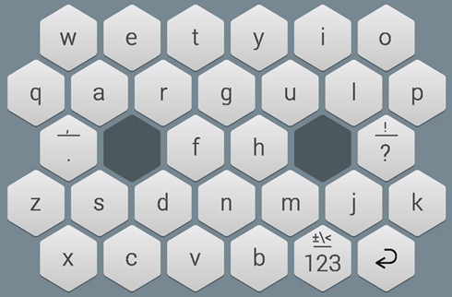Mein absolutes Lieblingskeyboard auf dem Smartphone. Die Tasten sind in Sechseckform, weil die Berührungsfläche auf dem Touchdisplay ebenfalls rund ist und somit ist die Fläche die einer Taste zugewiesen ist nicht unbedingt grösser, sondern der Form des Fingerns. Somit ist die Wahrscheinlichkeit des falschen Tippens kleiner. Die Geschwindigkeit ist grösser dadurch, dass die meistgenutzten Tasten rund um das doppelte Leerzeichen ist und so alle sehr nahe an der Ruheposition der Finger. Zudem hat es eine eingebaute Rechtschreibprüfung, was heute zwar nicht mehr neu ist, aber die Schweizer Entwickler haben die gesamte Rechtschreibprüfung offline implementiert. Somit sind die Datensicherheit und der Datenschutz gewährleistet und es werden keine Daten an irgendwelche Server gesendet.

Abbildung 3 Wrio typische Wabenfrom

ZF (Bernecker, 2014)

### Thumb Keyboard

Das Keyboard wurde für 10 Finger entwickelt, da aber niemand auf dem Smartphone seine 10 Finger nutzen kann, ist das alte Keyboardsystem veraltet. Das Thumb Keyboard wurde auf dieser Basis entwickelt, dass man nur die beiden Daumen zum Tippen braucht. So können die Tasten auch vollkommen anders ausgerichtet sein, um den Komfort und die Geschwindigkeit zu erhöhen.

ZF (Michel, 2014)

## Wie kann der Komfort des Tippens erhöht werden

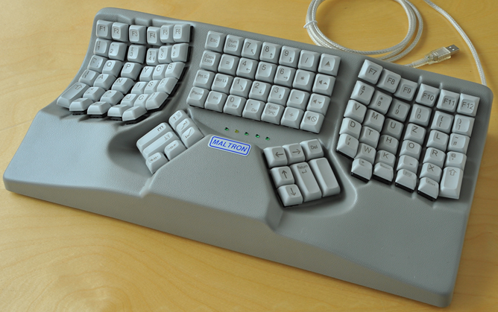Die Tastatur in der heutigen Zeit ist an sich sehr schlecht für die Handgelenke, denn diese sind dauernd geknickt und so gibt es viele Leute die an einer Sehnenscheidenentzündung leiden oder sonst Problem mit den Händen haben. Für diese Problematik gibt es verschiedene Lösungen. Zum einen gibt es ergonomisch geformte Tastaturen welche die Handgelenke nicht so sehr schädigen. Solch ergonomische Tastaturen gehen von nur etwas gebogen, bis hin zu zwei voneinander getrennten Tastaturteilen. Diese sind jedoch alle nicht wirklich verbreite und das aus verschiedenen Gründen. Zum einen sehen diese im Büro schlecht aus und können zu doofen Kommentaren im Büro führen. Zudem sind solche Tastaturen relativ teuer und viele sind sich dann jeweils nicht sicher ob sie die Tastatur auch wirklich nutzen werden. Viele die eine solche exotische Tastatur nutzen wollten, wollen gleichzeitig auch noch eine Mechanische Tastatur nutzen, und solche Kombinationen zu finden ist sehr schwer und so ein Nischenprodukt, dass niemand herstellen will. Somit verbleiben viele bei der Standarttastatur und nehmen die leichten Handgelenkschmerzen hin und halten diese aus.

Abbildung 4 Ergonomische Tastatur

ZF (hardware.slashdot.org, 2015)

## Wie lange braucht ein Mensch, an sich ein neues Tastaturlayout zu gewöhnen

„Das Umlernen eines Layouts kostet zwischen 25 Stunden und 100 Stunden Zeit“

(Buhl, 2013)

Das sind 1-3 Wochen bis man sich an das neue Layout gewöhnt hat. Wenn man in einem Betrieb produktiv arbeiten sollte, ist das extrem lange. Wenn man das Umgewöhnen nur nebenbei macht und bei der Arbeit noch auf dem klassischen Layout schreibt, wird man noch viel länger haben, denn während man sich auf das neue Layout konzentrieren sollte, wird das neu gelernte wieder mit dem Nutzen des alten Keyboards überschrieben und das lernen wird sehr behindert und unnötig schwerer.

ZF (Sahay, 2015)

# Mein eigenes Layout

Da ich als C++ Entwickler und alle anderen Entwickler, eine erhöhte von Häufigkeit von Klammern tippen, habe ich mir vorgenommen möglichst viele der oft benötigten Sonderzeichen einfacher verfügbar zu machen. Zudem wollte ich das die häufig genutzten Buchstaben auf der Ruheposition der Finger liegen haben.

Bei meiner Recherche zu den Häufigkeiten von Buchstaben Anschlägen in der deutschen Sprache, habe ich keine frei verfügbaren Daten gefunden. Somit musste ich mir all diese Daten selbst generieren. Als erste kam mir ein Keylogger in den, ein solcher wäre zwar einfach, aber ich bräuchte eine relativ grosse Nutzermenge, die ich höchstwahrscheinlich nie zusammengebracht hätte. Messanger anzuzapfen wäre eine weitere Möglichkeit gewesen, doch auch da war die Nutzermenge zu klein, da nur Telegram Bots erlaubt, welche den Chat auslesen.

Da kam mir die Idee einfach Wikipedia anzuzapfen. Denn Wikipedia hat weit mehr als genug Text, der auch frei von Copyright Ansprüchen ist. Zudem kann man Wikipedia relativ einfach mit einem Bot auslesen, da Wikipedia einen zufälligen Artikel Button hat. So hatte ich nur ein Bot für das Klicken des Buttons und dem „Copy-Paste“ des Artikels in ein txt-File programmieren müssen. Beim Programmieren vom Bot hatte ich Hilfe von Herrn Jan Nils Ferner.

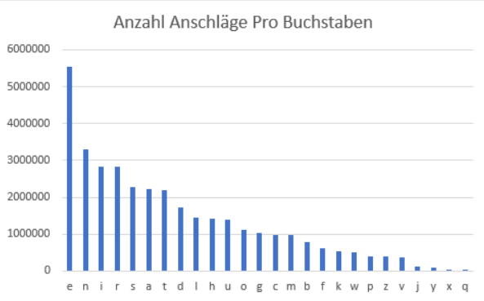Nachdem dieser Bot lief und auch fleissig Artikel kopiert hat, ging es zum Auslesen der ganzen Daten. Als erstes zählte ich wie viele Buchstaben es überhaupt in diesen Hunderten von Artikel gibt. Danach ging ich über die Digraphe zu erkennen und Rausfiltern. Aufgrund dessen das die Logik nur wenig vom Zählen der Buchstaben abwich, war das eine sehr einfach Aufgabe. Bei den Trigraphe konnte ich erneut das gleiche Konzept verwenden und auch da habe ich nicht lange gebraucht bis alles lief. Die Resultate sind jedoch sehr spannend ausgefallen. Die Gesamtzahl von Buchstaben war 35‘203‘542 Anschläge.

Abbildung 5 Verteilung der Tastenanschläge

Top 3 die meist genutzten Digraphen

1. E+R ist 1‘312‘413mal vorgekommen
2. E+N ist 1‘071‘292mal vorgekommen
3. C+H ist 785‘098mal vorgekommen

Top 3 die meist genutzten Trigraphen

1. D+E+R ist 474‘807mal vorgekommen
2. D+E+N ist 424957mal vorgekommen
3. D+D+E ist 307103mal vorgekommen

Wenn man das Tastaturlayout auswendig kennt, sieht man dass die oft benutzten Buchstaben viele auf der schwächeren, linken Hand liegen und zudem mit dem gleichen Finger bedient werden müssen. Die hindert an einem noch schnelleren tippen. All diese Probleme habe ich versucht bei meinem eigenen Keyboard zu beachten.

ET

## Version1

Bei meiner ersten Überlegung wie ein für Entwickler optimiertes Layout aussieht, wusste ich sofort, dass die Klammer nicht umständlich mit ALT+CTRL zu erreichen sein sollten. So legte

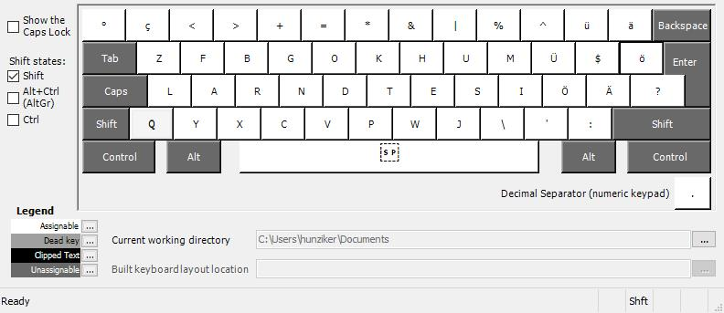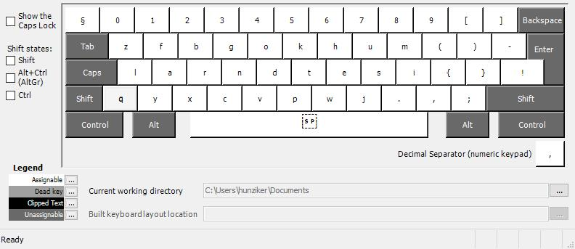

Abbildung 6 Verteilung der Tasten mit meinem Layout

ich die Sonderzeichen an den rechten Rand und verbannte die französischen Zeichen und die Umlaute auf die hinteren Plätze. Bei den Buchstaben legte ich die oft benutzten Buchstaben auf die Ruheposition der Finger. In diesen Prozess mit einbezogen habe ich unteranderem, dass die häufigen Digraphe nicht mit der gleichen Hand zu betätigen sind. Danach füllte ich

Abbildung 7 Verteilung der Tasten mit Shift in meinem Layout

erst die Buchstaben in der Mitte ein und danach die oberen und zuletzt die schlecht erreichbaren unteren Tasten. Ich beachtet zudem das die häufig genutzten Tastenkombinationen CTRL+C und CTRL+V noch am gleichen Ort sind. Dies war Problemlos möglich denn die Tasten werden beim normalen Tippen sehr selten genutzt. Die restlichen Sonderzeichen habe ich mehrheitlich oben in der Zahlenleiste untergebracht. Was ihnen höchstwahrscheinlich gar nicht aufgefallen ist, die Null ist von ganz rechts nach ganz links gerutscht. Wenn sie kein Programmierer sind, werden sie sich jetzt fragen wieso. Rein Grifftechnisch ist es rechts sogar etwas besser, aber da in C++ alles Null terminiert ist, habe ich mir den Scherz erlaubt und die Null ganz nach links verschoben, also an den Anfang der Nummernzählung in Programmiersprachen.

ET

## Version2

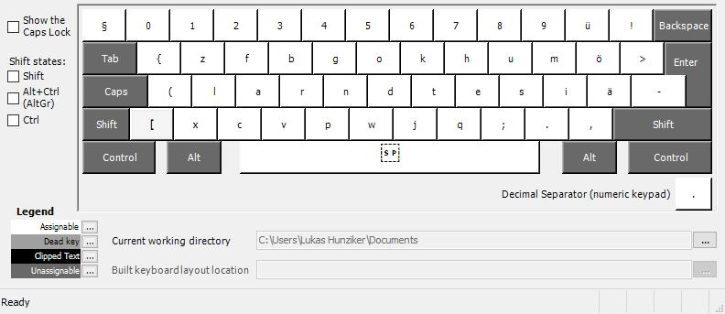Bei der zweiten Version traute ich mir schon mehr und verschob alles eine Spalte nach rechts. Dies aus gutem Grund, beim gut einwöchigen Test habe ich bemerkt, dass das Debuggen nicht bequem ist. Ich merkte wie Shift mit dem Daumen bedienen nicht ganz so intuitiv ist. Da die rechte Hand auf der Maus ist, konnte ich diese nicht nutzen. Deshalb habe ich die Klammern an die linke Seite verschoben, um diese mit der linken Hand zu bedienen.

Abbildung 8 Verteilung der Tasten in meinem zweiten Layout

Zudem ist mir aufgefallen das die „üöä“ doch öfters genutzt werden als gedacht und diese nur mit „ATL GR“ zu erreichen etwas gar mühsam ist. Deshalb sind diese wieder ganz nach vorne gekommen. Zudem habe ich angefangen die Finger nicht mehr auf den Standard Ruhepositionen zu lassen, sondern alle Finger einen nach rechts verschoben. Dies empfand ich bei meinem Test als sehr angenehm. Diese Tastatur nutze ich zurzeit und bin damit zufrieden.

ET

# Interview

Ich habe mein Interview mit Janis Bernecker geführt. Er ist Mitbegründer und Entwickler bei der Smartphone Tastatur WRIO. Diese war auch einer der Ausschlaggebenden Punkten, wieso ich meine Vertiefungsarbeit dem Thema Tastatur und Tastaturlayout gewidmet habe.

LUKAS: Ich möchte eigentlich… das Quertz völlig veraltet ist, das wirst du ja wissen. Dann habe ich schon länger vorgehabt, mal so etwas zu machen, einfach während der Freizeit. Nicht unbedingt Lust gehabt oder einfach keine Zeit. Dann hat mein Mitlehrling ein Dvorak, völlige crazy Tastatur mit Enter und Shift in der Mitte gekauft und dann habe ich angefangen, mich dafür mehr zu interessieren. Als ich zu dieser Arbeit gekommen bin dachte ich ja gut, ich brauche ein Thema, das wollte ich schon lange machen, das passt eigentlich. Und so bin ich auf das gekommen. Dann hat sich das angeboten, da ich eh eine Lehre als Informatiker mache und so ist dann das Projekt ins Laufen gekommen. Ich habe schon lange WRIO benutzt, seit dem ersten Watson-Bericht, da habe ich davon erfahren und dann einfach gekauft, als es rausgekommen ist. Zuerst habe ich versucht, jemanden von Logitech oder einer Tastaturfirma für ein Interview zu bekommen aber die haben alle nichts gesagt, die haben nicht einmal reagiert. Dann dachte ich, man kann es ja mal versuchen und dann hast du geantwortet. Wie könnte man den Komfort noch mehr verbessern als nur das Tastaturlayout an sich zu ändern?

JANIS Also jetzt Desktoptastatur oder…?

LUKAS: Es geht beides.

JANIS Ich glaube ganz grundsätzlich gibt es am Smartphone noch viel mehr Potential zu optimieren denn Quertz ist ja optimiert für 10 Finger zum schnell Schreiben, also es ist schon mal so gemacht, dass man mit 10 Fingern schreiben kann, das ist schon mal das erste. Ich finde es noch schwierig. Also bei Desktop habe ich das Gefühl… also die Schwierigkeit bei alternativen Tastaturen ist, die Leute müssen es eben lernen. Da hat man die Lernkurve. Und das ist eigentlich die grösste Schwierigkeit, auch bei uns. Dass du jemanden dazu bringst am Anfang der sagt das ist cool. Das schaffen wir jetzt bei Leuten, die etwas affin sind gegenüber neuen Technologien, die denken ja, da muss man halt durch oder so. Bei anderen ist es relativ schwierig und ich habe das Gefühl am Desktop ist es noch schwieriger, weil dort einfach der Mehrwert, den man rausholt nicht so gross ist wie bei einem Smartphone. Also ich habe jetzt auch irgendwo eine Studie gesehen, die haben eine Studie gemacht und dann war es im einstelligen Prozentbereich schneller gewesen durch das umlegen von den Tasten. Und das ist relativ wenig. Wenn du den Leuten sagst hey du bist 10% schneller, musst jetzt aber irgendwie zwei Wochen lang mega mühsam schreiben…

LUKAS: Das stimmt, ja.

JANIS Genau. Es gibt auch ganz andere Möglichkeiten, wie man die Hände hält, Ergonomie ist sicher ein Thema würde ich sagen. Weiss nicht, was es da alles gibt.

LUKAS: Es gibt schon so Tastaturen, die nicht mehr an einem Block sind, sondern zwei verschiedene Handballen, wo man einfach so rein fasst zum Schreiben. Ich bin noch gar nicht weiter darauf eingegangen, weil ich mir es ehrlich gesagt nicht besser vorstellen kann, aber irgendjemand wird sich wahrscheinlich schon Gedanken darübergemacht haben, dass es jetzt besser ist.

JANIS Das könnte man sicher vom Komfort her besser machen. Wir haben ja den Roten von Logitech, also der arbeitet jetzt nicht mehr da aber 15 Jahre hat er für Logitech gearbeitet und die haben auch so, also die neuen Mac Books haben das ja auch, die Smartbar in dem Sinne mit Vorhersagen. Und ich glaube das wäre jetzt etwas, was man auch mitnehmen könnte von den Smartphones. Für die Schnellschreiber bringt es glaube ich nicht so viel, obwohl es auch immer besser wird aber gerade für die, die langsam schreiben habe ich das Gefühl, könnten sie mit so Wortvorschlägen deutlich schneller sein. Das wäre etwas, was man machen könnte.

LUKAS: Es gibt auch schon Tastaturen, wo nicht mehr ein feststehender Wert, also das E draufsteht, sondern mit einem E-Ink-Display, dann könnte man die eigentlich auch so verschieden ansteuern. Das würde eigentlich auch noch gehen. Und wie seid ihr überhaupt auf die Idee gekommen, haben euch die kleinen Tasten genervt?

JANIS Mir ist einfach aufgefallen, ich habe vorher bei PC-Tipp gearbeitet, Computer Zeitschrift, als Journalist. Auf dem Smartphone ist einfach klar, dass es eh etwas anderes geben muss. Mir ist einfach aufgefallen, wenn man einem längeren Text schreibt dann geht man eigentlich an den PC. Man ist einfach so oft unterwegs und möchte es eigentlich dann machen, allein von der Zeit her, von dem her glaube ich…

LUKAS: Und ihr schreibt etwas von den 70% schneller. Habt ihr das gemessen oder sonst einfach aus eigener Erfahrung?

JANIS Nein das haben wir gemessen mit einem paar Beta-Nutzern. Wir möchten sicher in Zukunft mal einen grösseren Test machen, denn es war ein relativ begrenzter Test. Ich weiss jetzt gerade nicht mehr auswendig, es waren in etwa 30 Personen, so in der Grössenordnung und dann haben wir den Test gemacht, so einen Speed-Test. Ich weiss nicht mehr alles ganz genau. Irgendwie zwei Mal pro Woche oder einmal pro Woche mussten sie den Test machen und dann hat man gesehen, wie wird es mit der Zeit besser. Und am Anfang mussten sie noch mit der anderen Tastatur den Test machen und dann haben wir verglichen, wie lange geht es, bis du schneller wirst. Dann haben wir gemerkt, es geht etwa zwei Wochen, bis du schneller wirst. Jetzt bei der Installation, die wir dahatten, ich glaube das wird jetzt auch noch verbessert. Und da sind die 70% rausgekommen. Es gibt auch Leute, die noch schneller waren.

LUKAS: Ja gut, das gibt es immer. Wie könnte man die Leute animieren, solche Layouts zu gebrauchen? Denn die meisten sind ja älter, sie benutzen Quertz schon lange. Und der Mensch ist ja ein Gewohnheitsmensch, der möchte ja eigentlich gar nicht wechseln. Wie könnte man sie dazu animieren, dass sie wechseln würden?

JANIS Also am einfachsten ist es erst einmal die Jungen zu holen. Die älteren Leute sind glaube ich sehr schwierig zu überzeugen obwohl sie vielleicht noch die grössten Probleme haben, um die Tasten genau zu treffen oder so. Aber ich glaube, das grösste Potential ist bei den Jungen, die auch immer weniger am PC sind, sondern viel mehr am Smartphone im Verhältnis.

LUKAS: Die einfach auch Technik affin sind und sich auf etwas einlassen.

JANIS Die damit aufgewachsen sind vor allem auch mit Touchdisplays. In Dritte-Welt-Ländern gibt es viele, die gar keinen PC mehr haben oder Smartphone haben zum Beispiel. Also da ist glaube ich das grösste Potential. Bei den anderen, es gibt verschiedene Sachen, also Gamification ist sicher ein Punkt, dass man sagt ja keine Ahnung du bekommst eine Belohnung, wenn du schneller wirst. Da ist jetzt auch die neue Version 2.0 dran, da ist das jetzt auch grosses Thema. Die Leute motivieren. Wer es auch gut macht, so Tuba Lingua, so Sprachen Apps, Sprachenlernen Apps, die machen das auch sehr extrem. Da ist das gleiche Problem, es ist sehr mühsam eine Sprache zu lernen, die machen immer eine Benachrichtigung, dann bekommt man eine Nachricht hey, du bist jetzt so viel besser schon, oder hey, mach doch wieder mal nur fünf Minuten, keine Ahnung. So Sachen halt.

LUKAS: So aktiv mit Belohnungen spielen.

JANIS Genau. Ein Spiel könnte man auch machen, aber damit holt man auch nicht die älteren Leute eigentlich.

LUKAS: Nein, die möchten ja nicht spielen. Sie finden Spiele ja immer böse und so.

JANIS Ja also die älteren sind am schwierigsten abzuholen. Wir haben am Anfang sogar mal überlegt, ob wir sagen für die älteren könnten wir das auch ausrichten, aber ich glaube, das ist dann schwierig.

LUKAS: Die haben ja wenig, sie möchten ja nicht unbedingt schnell schreiben. Wie man im Rentenalter bei uns sieht, die haben ja den ganzen Tag Zeit. Und die anderen, die sind es sich gewohnt und würden es vielleicht gar nicht merken, dass sie schneller werden, habe ich das Gefühl.

JANIS Ich glaube generell, das Bedürfnis, schneller zu schreiben haben recht viele Leute nicht. Viele haben sich auch gar nicht überlegt, dass es etwas anderes gibt abgesehen davon.

LUKAS: Aber man hat sich ja daran gewöhnt, es funktioniert ja, und wieso jetzt wechseln. Der Mensch ist eben ein Gewohnheitsmensch. Und auch bei MAP ist noch viel schlimmer, so von wegen Datenschutz, da schreibt man schon immer hin, Server in der Schweiz und so aber irgendein Grundunbehagen bleibt ja meistens. Wie kann man das noch ganz minimieren?

JANIS Wir machen in dem Sinne gar keine Rechte, wir haben gar keine Internetverbindung, da kann man nicht viel machen. Und sonst, ich glaube, die Leute beschäftig das nicht einmal so gross. Beim Installieren kommt bei Android zum Beispiel eine Meldung, hey die Kreditkartendaten könnten sie auslesen und alles. Bei iOS ist es eh etwas anders denn bei Passwortfeldern kommt immer die Standardtastatur, da kommt gar kein anderes Keyboard aus Sicherheitsgründen was ich auch, es macht auch Sinn eigentlich aus Sicherheitsgründen. Aber recht viele Leute machen sich da gar nicht so viele Gedanken. Wenn man schaut was so die grössten Apps sind, die haben mega viel Rechte, Zugriff auf Kontakte, auf Onlineverbindung sowieso auf SMS, Email. Und vieles macht auch Sinn, weil sie müssen auch… z.B. lernen aus den SMS oder das Wörterbuch automatisch füllen, Kontakt ist auch vielleicht sinnvoll. Aber es gibt gewisse, die mega viele Rechte haben, wo zum Teil gar nicht so genau ist wieso. Und sehr viele sind auch von irgendwo her, also China, Russland, man weiss eigentlich nicht wer dahintersteckt.

LUKAS: Gut, das ist im App Store noch viel schlimmer als im iOS Store, denn dort werden die Apps ja geprüft und bei Google kannst du ja einfach so draufmachen.

JANIS Die werden geprüft, wenn du die Daten schickst und du sagst ok wir haben jetzt halt Prediction von Ansagesystem online und sie müssen aber alles dort hinschicken, dann ist es halt so und was will man mit den Daten machen, das kann Google dann in dem Sinn auch nicht mehr kontrollieren, das stimmt schon natürlich. Grundsätzlich ist es schon ein Risiko. Ich würde jetzt auch nicht jede Tastatur App installieren.

LUKAS: Gut, auf Windows ist es ja so, dass es nur eine Einstellung ist. Da hat man gar nicht so ein richtiges Programm dahinter, sondern da kannst du eigentlich nur auswechseln. Von dem her ist es da auch noch etwas weniger das Problem. Den USB-Treiber noch weiter… und dann hast du die Daten genauso.

JANIS Ja stimmt, das ist natürlich ein kleineres Problem.

LUKAS: Ihr habt ja eine intelligente Rechtschreibekorrektur. Wenn ihr das nicht mit dem Internet synchronisiert, speichert ihr das alles auf dem Handy zusammen, also neu ab?

JANIS Genau. Also eigentlich im Moment die Version 1, lernt es Wörter, die du schreibst und die werden dann nachher genutzt für die Autokorrektur. Am Anfang haben wir es so gemacht, dass es nur die Wörter genommen hat, also es hat kein Standard Dictionary gehabt, sondern es hat wirklich einfach deine Wörter gelernt. Und das ist auch das Problem gewesen am Anfang hast du keine Autokorrektur gehabt, das heisst du brauchtest erstmal zwei Wochen bis überhaupt die Autokorrektur funktioniert hat und das war natürlich auch blöd. Und dann haben wir gemerkt ok, wir brauchen ein Standardwörterbuch eigentlich und das ist einfach standardmässig schon drauf. Für Version 2 wäre noch Vorhersage drauf, also auch Wort Prediction, und da werden wir auch schauen, dass wir das schon vorbereiten bei uns und du bekommst dann einfach ein Wörterbuch für Vorhersagen auf dein Gerät und da gibt es keine Onlineverbindung. Bei uns ist natürlich schon so, wenn du eine Onlineverbindung hast, kannst du theoretisch mehr machen, kannst mehr optimieren. Da kannst du viele verschiedene Sachen testen, funktioniert jetzt der Autokorrekturalgorithmus besser als der andere und so Sachen. Was sehr viel schwieriger ist, wenn du es ohne Internetverbindung machst.

LUKAS: Mir ist aufgefallen, ihr habt nur ein bisschen verschoben und nicht so gemacht, dass die oft benutzten Buchstaben gerade rund um die Leertaste sind. Habt ihr da gemacht, weil es dann einfacher geht zum Lernen oder habt ihr das gar nicht überlegt?

JANIS Doch, der erste Prototyp war basiert auf dem Kalk, da haben wir ihres genommen und probiert, es um unsere Tastatur zu legen. Also als Grundgedanke ist bei uns gewesen grosse Tasten. Also Hexagon kam als erstes eigentlich. Da ist die Idee gekommen, das könnte man so machen die Mischbewegungen nutzen. Und dann Buchstaben Belegen ist natürlich das nächste gewesen und dann ist schon der erste Entwurf, den habe ich schon basiert auf dem Kalk gemacht. Und das haben wir auch programmiert, einen Prototyp, so ganz wüst und hässlich und haben Mühe gehabt, dass er überhaupt geht. Dass er auf iOS geht und dann haben wir auch noch Android gemacht zuerst. Und haben dann einfach gemerkt es ist mega schwierig zu lernen. Also auch ich, der ich sehr offen bin und auch selber eh mehr motiviert bin als alle anderen Nutzer schlussendlich, es ist mega schwierig gewesen. Also am Anfang bist du mega lang am Suchen und so. Es ist eine rechte Challenge gewesen. Und dann habe ich auch gesehen der Mehrwert durch die Umstellung ist nicht so riesig gewesen. Ich bin mir jetzt nicht mehr so sicher aber ich habe fünf Prozent im Kopf, die du schneller bist und das ist einfach zu wenig. Das bringt es irgendwie nicht. Darum dachten wir, wir machen es möglichst ähnlich dem Squarety. Dass man immer noch weiss das ist dort. Es gibt gewisse Grenzfälle, die nicht genau aufgehen, so ASD, JKL, die bisschen speziell sind, und dort haben wir tatsächlich geschaut, die Tasten, die man häufig braucht, an einem besseren Ort zu platzieren als die anderen. Darum haben wir jetzt auch 1-2 Stellen, die nicht ganz logisch sind.

LUKAS: Soweit ich weiss kann man ja noch kein eigenes Keyboard erstellen. Man kann bei euch die Buchstaben noch nicht verschieben.

JANIS Nein, kann man noch nicht.

LUKAS: Wird das noch irgendwann, ist das noch angedacht?

JANIS Ja vielleicht schon. Wir haben erst noch ein paar andere Sachen in der Planung, jetzt ist eben sehr viel mit Intelligenz, ich glaube da kann man recht viel herausholen, wenn man sich vertippt. Wir haben jetzt schon ein automatisches, dynamisches Layout nennen wir es, das erklärt, wenn du eine Taste drückst, dann passt es an im Hintergrund, das sieht man nicht, aber eigentlich sind die Tasten nicht genau dort wo die Tasten aufhören. Das kann man sicher noch verbessern, denn es gibt gewissen Tasten, da drückt man einfach immer völlig daneben und man macht auch oft die gleichen Fehler. Sehr viele haben das Problem mit dem Leerschlag und dem J aus Versehen zum Beispiel. Also da kann man sicher recht viel machen. Dann mehr Sprachen hinzufügen und so. Also ich glaube, das wird eine kleine Nische von Leuten sein, die das macht, so Sachen optimieren. Ich persönlich habe eher das Gefühl, wir sollten eher schauen, dass wir die beste Lösung finden und die zur Verfügung zu stellen. Aber ich glaube auch, gerade die lautesten Stimmen, die sagen, das J oder das L sei unlogisch, sagen sehr viele, da könnte man schon irgendwie den Wind aus den Segeln nehmen und sagen man macht es anders. Es ist einfach etwas aufwendiger und darum haben wir es bis jetzt auch noch nicht gemacht. Aber grundsätzlich würde ich sagen das kommt wahrscheinlich schon mal.

LUKAS: Willst du noch etwas über mich wissen?

JANIS Auf jeden Fall, erzähl mal.

LUKAS: Es hat angefangen im Kindergarten, wo ich im 2. Kindergarten schon bis 1000 und zurück gerechnet habe. Da hat man schon gemerkt, ja, irgendwie ein bisschen überintelligent. In der 3., 4. Klasse haben sie mich dann mal zum Schulpsychologen geschickt und dann haben sie gesagt ja, unterfordert. Und dann haben sie verschiedene Aufgaben gehabt und dann ist eins Lego Mindstorm gewesen, kennst du vielleicht. Ist eigentlich ein intelligenter Legostein, man hat 3 Motoren und noch Berührungssensor, Ultraschallsensor, der nie funktioniert hat. Der ist noch so schlecht gewesen, da hat man Lichtsensoren gehabt, die nur schwarz und weiss erkennen konnten. Mit dem hat es einen Kurs gegeben mit anderen. Und dann bin ich dort einfach mal dazu gestossen, so bisschen geschaut, bisschen mitgemacht und dann sind sie schon mal an die Regionalmeisterschaften, da gibt es auch so ein Turnier, was aber nicht nur Lego ist, sondern es ist wirklich ein ganzes Forschungsdings. Zum Beispiel in dem Jahr, in dem ich mitgemacht habe ist es um Medizin gegangen. Das heisst auf dem Spielfeld zwei nebeneinander gewesen. Da war der Gegner und da warst du und dann musstest du ganz viele Aufgaben lösen innerhalb von drei Minuten. Und meistens gab es etwas in der Mitte, das du vor dem Gegner machen musstest, damit du überhaupt die hundert Punkte erreicht hast. Und so bin ich ein bisschen zum Programmieren gekommen. Und dann sind wir an der Regionalmeisterschaft 1. und Schweizer Meisterschaft auch noch 1. und dann mit der Schweizer Meisterschaft 1. hast du dich dann für die Weltmeisterschaft in St Louis, USA, qualifizieren können und zusätzlich noch für die Europameisterschaft in Delft. Wir sind drei Wochen in die USA auf Sponsorenkosten, das war schön, ich habe nur noch kein Englisch gekonnt, oder fast keins. Und dann so sind wir dort 4. geworden leider. Aber gut wir waren 1 von 5 europäischen Teams. Es gab 100 Plätze und 95% waren Amerikaner von den verschiedenen Universitäten und Colleges. Und dann hat mich das immer mehr interessiert und dann habe ich die Lehre als Informatiker angefangen bei Messerli Informatik AG in Spreitenbach, die machen so Bauadministrationssachen. Und dann hat es den Lauf genommen, jetzt bin ich da.

JANIS Was programmiert du denn alles?

LUKAS: Also auf C++, Software für Bauadministration, Zeiterfassung, ein CAD verkaufen wir leider nur, das wäre glaube ich auch noch spannend und zurzeit kämpfen wir ein bisschen mit UTF8, also mit Unicode und damit, dass unser Basiscode eben vor 50 Jahren geschrieben wurde. Da hat man ja für so einen neuen Projektleiter noch kein Problem. Da sind wir etwas am Umstellen.

JANIS Die App entwickelst du also nicht?

LUKAS: Nein, wir hatten einmal einen überbetrieblichen Kurs, du kannst da einen Button drücken, dann erscheint das, aber sonst habe ich noch kein… bis jetzt nur Desktop. Bietet sich mich C++ auch an.

JANIS Ja logisch, aber eben… Wenn du eine Sprache kannst…

LUKAS: Dann bist du relativ schnell bei anderen.

JANIS Ja, wenn du mal App-Entwicklung machst, kannst du dich mal melden. Auch unser Entwickler der macht erst auch nur Java, er kann auch andere Sprachen aber er konnte kein Objective C und Swift für iOS, er hat sich das jetzt auch angeeignet im Laufe der Projekte.

LUKAS: Ja, das ist ja nicht das Problem.

JANIS Es ist ein Team von drei Leuten jetzt im Moment und noch ein paar Externe, die da noch dran sind. Ich habe jetzt eigentlich so, Skizzen mache ich viel, ebenso Prediction, da gibt es auch von Google Ngram, einen Datensatz, der alle Googlebooks scannt und da kannst du die Rohdaten herunterladen mit so Wörterketten, so 5er Wortketten, 4er, 3er, 2er, basierend auf dem, wie wir jetzt die Prediction machen eigentlich.

LUKAS: Wie heisst das?

JANIS Google Ngram.

LUKAS: Ok. Weil ich bin jetzt so weit, dass ich mit einem Phyton Skript, einen Wikipedia Deutsch, x-tausende Dings herunterlade und nachher so durchjage. Denn ich habe mir überlegt, wo findest du viel Text zum Analysieren aber wo du nicht selber Zusammenkopieren musst, denn das geht ja viel zu lang. Und dann hat sich das angeboten. Das Skript ist ganz einfach, denn Doppeleinträge sind ja egal. Ich brauche ja einfach den Text. Da bin ich jetzt dran.

JANIS Was machst du denn genau dann mit dem Text?

LUKAS: Zuerst habe ich nach jedem Buchstaben einfach gezählt und dann wie viele «Is» und wie viele «Os» gibt es und so. Jetzt habe ich angefangen, 2er-Ketten zu suchen, also ich registriere alle 2er-Ketten und gebe die aus, und so würde ich jetzt weitermachen mit 3er-, 4er-Ketten. Und dann anhand dieser Verbindungen und welche Tasten am häufigsten gedrückt werden versuche ich dann ein halbwegs schlaues… und ich überleg mir, je nachdem ob die Zeit noch reicht, würde ich noch ein neues Netzwerk dahinter setzen, dass das automatisch zusammenbastelt, durch den Simulator haut, tippt und je nachdem wie gut, dass es sich wieder ändert. Aber das braucht einfach viel Zeit. Wobei mein Mitstift hat schon letztes Jahr, er ist noch in der Berufsmaturität, da hat er auch eine Arbeit gemacht, da hat er mit neuralen Netzwerken versucht Brustkrebs zu erkennen. Darum habe ich das Knowhow gerade so nebendran. Dann wird das vielleicht nicht ganz so schwierig.

JANIS Das ist eigentlich auch gut für Prediction. Dort hat einfach die Tastatur einen grossen Vorteil wo jetzt Datenschutz egal ist eigentlich. Das ist immer die Schwierigkeit auch jetzt bei uns. Eigentlich müsste man ja auch, Wikipedia Text, ist das jetzt repräsentativ für das, was die Leute schreiben auf der Tastatur. Ich glaube, bei dir ist das jetzt nicht so ein Problem. Bei der Wortvorhersage ist das eher ein Problem, wenn du jetzt irgendeine Wissenschaftsbücher nimmst, dann hast du natürlich keine direkte Rede. Denn sehr viel ist WhatsApp Kommunikation und dann ist halt hallo, ich bin da, wie gehts dir, so Sachen.

LUKAS: Genau, das sind so Sätze, die du in Wikipedia nicht findest.

JANIS Eben, genau. Es hat auch den grossen Vorteil, dass sie die Daten alle aufzeichnen, dass sie basierend auf dem programmieren können und das machen sie auch. Aber eben das ist auch ein Problem, also Swift hat neulich auch das Problem gehabt, dass es plötzlich Emailadressen empfohlen hat von anderen Leuten, was die mal getippt haben. Sie haben ein grosses neurales Netzwerk, wo sie trainieren mit all den Sachen. Wenn dann so Fehler passieren, das kann halt passieren.

LUKAS: Peinlich, ja. Und wenn du es nicht schnell genug merkst kann es schnell mal einen Shit-Storm geben oder so.

JANIS Sie haben auch relativ schnell reagiert, es ist dann schon rausgekommen. Die Leute kümmern sich noch nicht so um Privatsphäre, Datenschutz.

LUKAS: Das kommt glaube ich erst noch.

JANIS Ich glaube auch.

LUKAS: Wenn sie dann merken, dass Google alles weiss und Facebook auch alles weiss, dann ist es schon zu spät.

JANIS Gibt es so Tastaturen, wo du Tasten selber programmieren kannst, die aus Displays bestehen?

LUKAS: Das gibt es, ja, Kick-Starter Kampagne wurde erfolgreich abgeschlossen aber sie verkaufen sie noch nicht. Und sind irgendwo in Australien. Also ich werde es so machen, dass ich meine mechanische Tastatur nehme und die einfach umbaue. Im Simulator einfach logisch durchjagen. Für die Präsentation werde ich sie einfach umbauen. Dann kann man es so anzeigen.

JANIS Was noch viel bringen würde zum Lernen, gerade am Anfang, das haben wir uns auch überlegt aber noch nicht gemacht gehabt, du kannst den nächsten Buchstaben vorhersagen. Anstatt dass du zwischen allen Taschen suchen musst hebst du ein paar hervor, die 5, die es wahrscheinlich sind oder so. Das hatten wir uns auch überlegt aber damals noch nicht gemacht, aber irgendwann werden wir dass auch mal noch einbauen. Oft ist es eh ein N oder R auf Deutsch. Es ist glaube ich deutlich schneller, wenn du suchen musst, dann hilft das wahrscheinlich. Das kann man mit einer Tastatur natürlich auch machen, wenn sie mit Displays besetzt ist.

LUKAS: Das stimmt. Oder du nimmst eine Lasertastatur.

JANIS Aber ich glaube mit Tasten ist es schon gut, habe ich das Gefühl. Aber ich glaube auch, das ist nicht das Optimale, die Tastatur. Sie ist uralt und eben, es ist ja für Schreibmaschinen gemacht. Ich weiss nicht ob man das Grundlayout mit den drei Reihen heute gleichmachen würde.

LUKAS: Man würde auch die Tasten heute nicht mehr verschieben. Wei die würde man einfach gerade übereinander lassen.

JANIS Genau, ja.

LUKAS: Mit diesen Restriktionen muss man halt noch leben.

JANIS Ja voll, genau. Mit so einer Lasertastatur bist du dann ganz frei.

LUKAS: Gut, ich habe das noch nie ausprobiert und ich kann es mir ehrlich gesagt auch nicht so gut vorstellen, würde ich glaube ich noch relativ speziell finden.

JANIS Du weisst auch nicht, bist du jetzt genau drauf. Wir haben uns auch schon überlegt, mit Vibration zu arbeiten, dass wenn du genau triffst vibriert es oder vibriert nicht und wenn du nicht genau triffst macht es das Gegenteil, dass du so Feedback hast. Bist du noch richtig oder verrutscht du langsam. Das ist eben bei der Tastatur noch cool. Davon abgesehen, dass sie auch viel grösser ist.

LUKAS: Gut, das hasse ich. Wenn du drückst, dass es dann vibriert, das kann ich überhaupt nicht haben. Das ist immer das erste, das ich ausschalte. Das finde ich einfach ganz schlimm.

JANIS Es gab viele, die das wollten.

LUKAS: Echt? Ja, so sind Geschmäcker verschieden.

JANIS Es ist eh noch lustig, was die Leute wollen. Viele möchten auch Anpassungen, Personalisation ist sicher auch ein Thema, mit Farbbändern, Schriftarten, wenn du gotische Schrift brauchst.

LUKAS: Die, die sowieso niemand braucht, so einfach 5 Leute. Gut, dass du die Farbe ändern kannst finde ich… sonst blendest du dir ja die Augen irgendwann aus.

JANIS Aber das ist schon irgendwann mal das Ziel. Und eben in anderen Sprachen, da gibt es glaube ich noch deutlich mehr Potential, die sind noch weniger optimiert, Arabisch oder so.

LUKAS: Ja gut, da müsstest du dich ja erst mit der Sprache auseinandersetzen.

JANIS Ja das Problem haben wir eben auch. Bei uns ist das Problem, dass die Tasten natürlich fix sind, du kannst nicht einfach eine Taste mehr machen. Bei der normalen Tastatur von Apple oder anderen da gibt es ja meisten das Ö oder Ü, da macht es einfach die Taste schmaler, dann ist es noch schmaler. Und jetzt breiter, mit unseren Hexagons geht auch nicht, dann ist die ganze Optik dahin.

LUKAS: Gut, du könntest es noch, die äussersten Ränder haben ja noch etwas Platz verschwendet.

JANIS Jetzt hat eben das Russische glaube ich drei Tasten mehr und so, und arabisch hat auch etwas mehr, jetzt sind wir noch daran, wie wir das machen. Jetzt machen wir es so, alle haben das gleiche Layout, und egal ob Deutsch, Französisch, du hast einfach dein Hauptlayout und es werden alle Sonderzeichen eingegeben. Also wenn es mehr Tasten gibt funktioniert das natürlich nicht mehr, dann muss man wechseln können.

LUKAS: Ausser du bleibst lange drauf und dann so. Aber wenn die Buchstaben nichts miteinander zu tun haben…

JANIS Das ist dann noch schwierig. Dann musst du recht viel lernen.

LUKAS: Das stimmt, ja.

JANIS Wie lange hast du denn Zeit dafür?

LUKAS: Noch bis zum 8. November. Habe noch eine Woche Ferien genommen in den Herbstferien. Das wird schon was. Ich habe jetzt auch angefangen, die ganze Dokumentation hochzuladen. Dann habe ich es auch sicher gespeichert, wenn irgendetwas passiert. Ich habe es zwar erst vorher mit Google Docs gemacht aber da habe ich gemerkt, da habe ich keinen Verlauf, da müsste ich Dokument 01, 02, 03, und da… das vergisst du eh irgendwann. Und wenn ich eh schon programmiere neben dran, kann ich gleich auch die Dokumentation hochladen.

JANIS Das hast du auch als Referenz irgendwann.

LUKAS: Und eben, der Kollege hat ja den Wikipedia Downloader gemacht. Ich habe den auch drauf. Da habe ich die Referenz, dass nicht ich es gemacht habe, sondern dass er es gemacht hat.

JANIS Was machst du denn für Sprachen? Denn das ist es auch noch bisschen gewesen mit dem Kalk, denn das ist immer optimiert für eine Sprache. Das heisst wenn du verschiedene Sprachen optimierst, komplett verschiedene Layouts, dann ist eben die Frage, macht das dann noch Sinn oder was ist, wenn die Leute mehrere Sprachen schreiben oder so.

LUKAS: Einfach mit Deutsch.

JANIS Machst du einfach mal Deutsch.

LUKAS: Mit mehreren Sprachen könntest du ja dann beide Sprachen analysieren. Dann hat jede eine andere Tastatur.

JANIS Das ist einfach in der Praxis dann schwierig, je nach dem. Bei uns im Office je nach dem, arbeitet dann jemand, kann sich jeder einloggen.

LUKAS: Gut, dann wird es schwierig. Das wird jetzt sehr verwirrend.

JANIS Aber es geht niemand dran.

LUKAS: Ja es kann niemand das Passwort eingeben. Kannst du Passwort als Passwort haben und es ist 100% sicher. Oder gerade das Keyboard Ultimate hat ja gar keine Beschriftung mehr. Dann musst du mit so einem arbeiten, dann hast du eh gewonnen.

JANIS Mit so einem arbeitest du?

LUKAS: Ja mit einer mechanischen Tastatur. Gut, im Einzelbüro kannst du das machen.

JANIS Ja voll.

LUKAS: Dann terrorisierst du einfach das gesamte Büro damit.

JANIS Ja wirklich cool, spannend. Und wenn du es jetzt ohne neurales Netzwerk machst, wie würdest du das dann… also, wenn du die Daten jetzt hast, welche Doppelkompositionen es wie oft gibt oder so, was machst du dann mit der Info?

LUKAS: Dann wende ich einfach Hirnschmalz auf und schaue selber, wie es am besten geht. Aber muss ich einfach noch schauen, was eben am besten geht.

JANIS Musst du mal schauen, ich glaube bei dem Kalk, ich glaube der Algorithmus ist sogar öffentlich irgendwie oder so. Zumindest hatte ich mit denen mal geredet. Aber die sind auch noch offen, wenn man da mal hinschreibt oder so. Denen hatte ich mal geschrieben, die haben irgendwie ein Skript, wo man den Text trainieren kann, dass es das noch optimiert. Aber das ist auch das Problem mit den verschiedenen Sprachen.

LUKAS: Ja, das Problem ist so.

JANIS Also die Tastatur von ihnen gibt es auch zum Downloaden im App-Store. Aber es werden glaube ich nicht viele downloaden. Es sieht auch recht dreckig aus, wüst.

LUKAS: Ich habe mich ja jetzt an eine gewöhnt.

JANIS Ja cool, habe ich alles beantwortet?

LUKAS: Ja, ich brauche jetzt da noch eine Unterschrift und dann noch ein Foto. Es gab schon Schüler, die einfach Photoshop Skills hatten und dann dachte ich mir…

JANIS Kannst du mir die Arbeit dann noch schicken? Das wäre mega cool.

LUKAS: Mache ich dann.

JANIS Ich fand es noch lustig, als du geschrieben hast. Dachte so, ja ok. Wenn du länger dran bist an dem dann ist es auch mal mega spannend, aber eben für die normalen Leute ist es einfach schwierig.

LUKAS: Ja das ist so.

JANIS Und unser Ding ist halt, ich glaube, mit dem Smartphone kannst du besser… es kommt nicht in die Quere. Denn früher hast du ja die alten Handys mit dem ABC gehabt.

LUKAS: Ja da habe ich noch so ein Klapphandy das erste, so als Notfallhandy, falls etwas passieren würde.

JANIS Da hatte ich noch sehr viele SMS geschrieben so. Das ist eigentlich eine der dümmsten Tastaturen überhaupt so Aa, das C ist irgendwie drei Mal das A und so.

LUKAS: Gut, aber auf so einer Tastatur hat irgendein Brasilianer ja den Weltrekord für das schnellste SMS. Wirklich auf so einem alten Nokia, so eine alte Tastatur. Wie auch immer.

JANIS Aber ich glaube, auf einer normalen Tastatur wäre er sicher schneller gewesen so. Einfach fürs S musst du vier Tastendrucke machen zum Beispiel.

LUKAS: Vielleicht ist er auch nicht mehr so, aber er hat lange… jetzt auch erst kürzlich wieder einen weiteren Weltrekord auf einer alten Tastatur. Vielleicht mag die neue Tastatur auch einfach nicht so viel erfassen, ich weiss es auch nicht. Oder er hat sie einfach so verinnerlicht, dass er eh so schnell ist, dass es gar keinen Unterschied mehr macht.

Ich habe das Interview bewusst in solch einer Gesprächsform behalten, aufgrund dessen das meine Fragen nur teilweise zum ganzen Gespräch beigetragen haben.

ET

# Schlusswort

Ich bemerkte bei meinen Recherchen, dass sich doch schon mehr Leute Gedanken über dieses Problem gemacht haben und dieses auch zu lösen versuchten. Bis jetzt scheiterten sie noch alle an der Bequemlichkeit des Menschens. Die verschiedenen anderen Lösungen haben alle das grundsätzliche Problem, dass diese nicht auf die Bedürfnisse von Entwickler Rücksicht nahmen. Dies ist auch mehr als nur Verständlich, denn wir sind eine solche kleine Nischengruppierung, welche das technische Know-How und die Fähigkeit hat, sich das Problem selbst aus dem Weg zu räumen. Der Grundstein von QWERTZ war sehr schlau und für diese Zeit sogar sehr fortschrittlich. Dass die Menschen bis heute noch immer auf QWERTZ schrieben ist zwar einerseits einfach erklärbar, denn beim Wechsel von der Schreibmaschine auf Pc blieb das Layout einfach. Somit musste sich niemand umgewöhnen, es gab aber keine Notwendigkeit für QWERTZ.

Das Interview war für mich etwas ganz Neues und dementsprechend Nervös war ich auch. Doch es lief alles super und ganz endspannt. Im Laufe des interview habe ich bemerkt, dass die Fragen teilweise nicht sehr gut sind und so unterhielt wir uns am Schluss noch über alles Mögliche. Das Transkribieren war eine ungemein langwierige und auch schwere Arbeit. Dies vor allem, weil wir uns in einem Lokal in der Zürcher Innenstadt trafen, und so etliche Hintergrund Geräusche präsent waren. Zum anderen musste ich teilweise Schweizerdeutsche Ausdrücke noch so umformulieren, dass es am Schluss wieder passte. Meine eigenen Algorithmen zu programmieren und die Resultate auszuwerten, waren die besten Tätigkeiten der ganzen Arbeit.

Ich sehe für mein Layout nicht wirklich eine grosse Zukunft, aufgrund der oben genannten Gründen. Auf jeden Fall werde ich es weiter benutzten und kann vielleicht noch den ein oder anderen Kameraden überzeugen. Ich glaube vor allem auf dem Handy wird die Tastatur früher oder später fast ganz aussterben. Zum einen mit Sprachaufnahmen welche direkt transkribiert werden, andererseits mit direkter Kommunikation zwischen Hirn und Handy.

Das Titelblatt gestaltete ich so schlicht, aus dem Grund, dass Tastaturen sowieso nur selten ein Blickfang sind. Zum anderen ist auch meine ganze Arbeit relativ technisch abgehalten und somit auch nicht von Farbe überschüttet. Ich fand so ein unspektakuläres Titelblatt am besten zu meiner Arbeit passt.

# Schlussbetrachtung

Ich fand die Recherchen zu diesem Thema extrem Spannend und lehrreich. Denn gerade die mathematischen Algorithmen von Dvorak zu verstehen machte mir sehr viel Spass. Auch das selber programmieren von meinem Keyboard war spannend und abwechslungsreich. Grundsätzlich war mein Zeitplan wirklich gut durchgedacht und ging auch fast auf. Zum einen hatte ich das Interview viel früher geplant und somit gab es eine grössere Verzögerung im ganzen Prozess. Die jedoch konnte ich mit anderen Aufgaben abdecken und somit war ich nach dem Interview trotzdem etwa im Zeitplan. Das transkribieren dauerte jedoch noch einmal viel länger als ursprünglich gedacht. Natürlich hatte auch ich am Ende der Zeit etwas Stress und Druck die Arbeit fertig zu kriegen. Ich glaube aber das gehört dazu.

Die Akzentfragen waren teilweise etwas zu generell von mir gestellt und dann musste ich mich auf eine Sache konzentrieren, wobei als Kenner der Materie eigentlich weiss, dass da noch mehr hätte kommen sollen. Grundlagen und Material fand ich erstaunlicherweise sehr viel und auch viel gutes Material. Viele verschiedene online Publikationen und einige eingescannte ältere Dokumente. Zu anderen musste ich jedoch auch teilweise mein Referenzmaterial selber produzieren.

Die schwierigste Phase war, als ich noch immer kein Interviewpartner hatte und mir langsam die Möglichkeiten ausgingen. Da alle Keyboardhersteller gar keine Antwort gaben und auch grösseren Versandhäuser für kein Interview bereitstanden, musste ich mich bemühen noch jemand für ein Interview zu finden der nicht in Amerika oder gar in Australien lebt.

Danke an Jan Nils Ferner, der mir den Wikipedia Download Bot schrieb. Vielen Dank an meine Kollegen die die Arbeit durchlasen und mich auf Unstimmigkeiten und Fehler hinwiesen. Auch Herr Wüst ist mir bei der einen oder anderen Frage beraten zur Seite gestanden. Die Unterstützung viel sehr subtil und sanft aus, sodass ich meinen eigenen Stil behalten konnte.

# Glossar

|  |  |
| --- | --- |
| APM | Anschläge pro Minute |
| Debuggen | Beim Programmieren eine genau Ansicht erhalten |
| Dictionary | Wörterbuch |
| Digraphe | Duo an aneinander folgenden Buchstaben |
| Dvorak | Eines der berühmtesten Tastaturlayouts |
| ESport | Online ausgetragene Wettkämpfe |
| Gamification | Anreiz, schaffen, weil das zu lernende spielerisch umgesetzt ist |
| Google Ngram. | Datenbank für englische Wörterketten und Buchstabenhäufigkeit |
| Keylogger | Programm dass alle Tastenanschläge erfasst und speichert |
| Know-How | Wissen und Verständnis für das Problem |
| LaTeX | Mischung aus Word und einen einfach Texteditor |
| Lego Mindstorm | Intelligentes Lego mit Motoren und Sensoren |
| Prediction | Vorhersage |
| QWERTZ | Das normale Standard Layout auf deutschen Tastaturen. |
| Squarety | Alternatives Handykeyboard |
| Telegram | Alternative zu Whatsapp |
| Trigraphe | Dreierkombination von Buchstaben |
| Workman | Ein Vorgänger von Dvorak |
| WPM | Wörter pro Minute |

# Quellen- und Literaturverzeichnis

Bernecker, J. (10. 10 2014). *http://wrio-keyboard.com/*. Abgerufen am 25. 06 2017 von http://wrio-keyboard.com/: http://wrio-keyboard.com/

Buhl, M. (04. 11 2013). *https://wiki.neo-layout.org/wiki/Einführungskapitel*. Abgerufen am 03. 11 2017 von https://wiki.neo-layout.org/wiki/Einführungskapitel: https://wiki.neo-layout.org/wiki/Einführungskapitel

Edelmann, L. (11. 11 2014). *http://www.gulli.com/news/25090*. Abgerufen am 1. 11 2017 von funktionsweise-von-alltaeglichen-geraeten-und-bahnbrechenden-erfindungen-2014-11-11: http://www.gulli.com/news/25090-funktionsweise-von-alltaeglichen-geraeten-und-bahnbrechenden-erfindungen-2014-11-11

Fo, T. (19. 09 2008). *http://yanchuen.com/en-GB/*. Abgerufen am 12. 10 2017 von membrane-switch-keyboard: http://yanchuen.com/en-GB/membrane-switch-keyboard

Hansen, S. (11. 06 2014). *https://soenkehansen.wordpress.com/2014/06/11/mechanische-tastaturen-artikel-fur-vielschreiber-2-2/*. Abgerufen am 16. 10 2017 von /mechanische-tastaturen-artikel-fur-vielschreiber-2-2/: https://soenkehansen.wordpress.com/2014/06/11/mechanische-tastaturen-artikel-fur-vielschreiber-2-2/

*hardware.slashdot.org*. (24. 10 2015). (H. Jumunquo , Produzent) Abgerufen am 03. 10 2017 von /mechanical-clicky-keyboards-still-have-followers-video: https://hardware.slashdot.org/story/15/05/15/1947238/mechanical-clicky-keyboards-still-have-followers-video

Hausmeister, S. (25. 06 2014). *https://www.zockergear.de/mechanische-tastatur-schalter/*. Abgerufen am 01. 11 2017 von https://www.zockergear.de/mechanische-tastatur-schalter/: https://www.zockergear.de/mechanische-tastatur-schalter/

Hochstrasser, G. (24. 01 2015). *de.wikihow.com*. Abgerufen am 24. 10 2017 von https://de.wikihow.com/Schneller-tippen: https://de.wikihow.com/Schneller-tippen

*https://web.archive.org/web*. (20. 06 2001). Abgerufen am 27. 09 2017 von tech_bucklingspring_e.htm: https://web.archive.org/web/20070214001852/http://park16.wakwak.com/~ex4/kb/tech_bucklingspring_e.htm

Hunter, M. (11. 10 2011). *http://dvorak.xapient.net/*. Abgerufen am 22. 02 2017 von http://dvorak.xapient.net/: http://dvorak.xapient.net/

Karrenbauer, A. (15. 06 2014). Improvements to Keyboard Optimization. *Improvements to Keyboard Optimization*. Helsinki, Helsinki, Finnland: Max Planck Center.

Lutzenberger, S. (04. 02 2007). *https://www.medien.ifi.lmu.de/lehre/*. Abgerufen am 10. 10 2017 von ws0607/mmi1/essays/Simon-Lutzenberger/: https://www.medien.ifi.lmu.de/lehre/ws0607/mmi1/essays/Simon-Lutzenberger/

Michel, M. (14. 11 2014). *https://play.google.com/store/apps/details?id=com.beansoft.keyboardplus&hl=de*. Abgerufen am 01. 11 2017 von https://play.google.com/store/apps/details?id=com.beansoft.keyboardplus&hl=de: https://play.google.com/store/apps/details?id=com.beansoft.keyboardplus&hl=de

Rieger, F. (20. 09 2007). *http://www.ristome.de/*. Abgerufen am 30. 10 2017 von http://www.ristome.de/: http://www.ristome.de/

Rohmert, W., & Haider, E. (1982). *Forschungsbericht zur ergonomischen Gestaltung von Schreibmaschinentastaturen.* Karlsruhe: Fachinformationszentrum Karlsruhe.

Sahay, D. (7. 2 2015). *https://www.taz.de/*. Abgerufen am 30. 08 2017 von !5021259/: https://www.taz.de/!5021259/

Unger, Y. (26. 1 2016). *http://www.kindernetz.de/infonetz/technikundumwelt/erfindungen/schreibmaschine/-/id=297144/nid=297144/did=33570/dwffto/index.html*. Abgerufen am 05. 11 2017 von http://www.kindernetz.de/infonetz/technikundumwelt/erfindungen/schreibmaschine/-/id=297144/nid=297144/did=33570/dwffto/index.html: http://www.kindernetz.de/infonetz/technikundumwelt/erfindungen/schreibmaschine/-/id=297144/nid=297144/did=33570/dwffto/index.html

Xah, L. (13. 09 2017). *http://xahlee.info/kbd/keyboard_dvorak_layout.html*. Abgerufen am 30. 10 2017 von http://xahlee.info/kbd/keyboard_dvorak_layout.html: http://xahlee.info/kbd/keyboard_dvorak_layout.html

## Abbildungsverzeichnis

|  |  |
| --- | --- |
| Titelblatt | http://ergonomie.blog/ergonomische-pc-tastaturen-das-sollten-sie-wissen/ |
| Abb. 1 | https://www.banggood.com/9X-Switches-ACRYLIC-Keyboard-Tester-Kit-Clear-Keycaps-Sampler-For-Cherry-MX-p-1103913.html |
| Abb.2 | http://thekindle3books.com/qwerty-vs-dvorak-the-two-great-keyboards-the-time-were-born/ |
| Abb. 3 | https://theawesomer.com/wrio-keyboard/337785/ |
| Abb. 4 | http://thekindle3books.com/qwerty-vs-dvorak-the-two-great-keyboards-the-time-were-born/ |
| Abb. 5 | Lukas Hunziker |
| Abb. 6 | Lukas Hunziker |
| Abb. 7 | Lukas Hunziker |
| Abb. 8 | Lukas Hunziker |

# Anhang

## Arbeitsjournal

|  | **Tätigkeiten** | **Erfahrung** | **Planung** |
| --- | --- | --- | --- |
| Datum  Benötigte Zeit | Was habe ich wie erarbeitet?  Was habe ich mit wem erarbeitet? | Meine Erfahrungen / Reflexionen  Was muss ich ändern? | Nächster Schritt:  Was? Wo? Wie?  Was ist zu tun? Pendenzen |
| Vor dem August  Viel Zeit | Idee gefunden. | Schnell an Ziel gekommen, schon lange ein Wunsch von mir. | Vertrag machen. |
| Vor August | Erstes mal Interview-Partner gesucht. | Das Interview-Partner finden gar nicht so einfach ist. | Auf antworten warten. |
| Vor August | Absagen kassieren. | Keine der erwünschten Interviewpartner hat geantwortet. Andere suchen. | Weitere Interviewpartner suchen. |
| Vor August | Erste Ideen gefestigt. | Das das Programmieren gar nicht so einfach ist. | Weiter machen wie jetzt. |
| 9 August | Erstes mal den Vertrag gesehen und Aspektfragen überlegen. | Das die VA höchstwarscheinlich noch etwas anstrengender wird als erwartet. | Fragen überlegen und VA Vertrag fertig ausfüllen. |
| 13 August | Programmiert . | Das Programmieren wird etwas mehr Arbeit kosten, als erwartet. |  |
| 13 August | Weitere Interviewpartner angeschrieben. | Das viele Leute keine Lust auf Interviews haben. | Weitere Interviewpertner suchen. |
| 16 August | Buch suchen für Quelle. | Das Bücher über Tastaturen es so gut wie nicht geht. | Buch suchen und bestellen/ Auslesen. |
| 16 August | Aspektfragen fertig und mit dem Vorwort angefangen. | Keine spezielle Erfahrungen gemacht. | Am 23 Aug Vertrag unterschreiben.. |
| 23 August | Vertrag unterschreiben. | Ohne Beanstandung oder änderungen. | Zeitplan erstellen. |
| 23 August | Zeitplan machen . | Das der Zeitplan ziemlich sportlich sein wird. | Laut Zeitplan abarbeiten. |
| 24 August | Buch organisiert und abgeholt. |  | Buch lesen und zitieren. |
| 30 August | Programmiert. | Dass das Programm komplizierter wird als erwartet. | Mehr und weiter programmieren. |
| 6. August | Vorwort geschrieben. | Ich werde an dieser Arbeit noch viel Spass und Arbeit haben. | Inhalt und Ordinärer Teil weiterschreiben. |
| 13. September | Vieles Programmiert und Logik implementiert. | Das mir das Programmieren Spass macht und das restliche etwas nervig werden wird. |  |
| 17 September | Weiterprogrammiert und Erste Anläufe zum Auswerten der Inhalte. | Das die Analyse zur Tastatur viel Inhalt und Zeit braucht . |  |
| 18 September | Die Interview fragen vorbereiten. | Das Fragen für ein Interview vorzubereiten erstaunlich Zeitrauben und schwer, dass die Fragen niemanden Langweilen oder nur so 0815 Fragen gibt. | Interview am 21 September führen. |
| 21 September | Führen des Interviews. | Das ein Interview führen eigentlich gar nicht so schwer. Da ich jedoch etwas scheu bin | Interview transkribieren. |
| 5-7 Oktober | Transkribieren des Interviews. | Trankribieren ist erstaunlich schwer. Das es lange dauert war mir klar, aber dass es so extrem viel Zeit in Anspruch nimmt hätte ich nicht gedacht. Aufgrund dessen das das Interview in einem Cafe in Zürich gemacht habe störte die Umgebungsgeräusche sehr. |  |
| 8 Oktober | Das Interview zum Gegenlesen gesendet. |  | Auf Änderungen des Interviewpartner warten um das Interview komplett zu haben. |
| 12 Oktober | Die Zweite Gruppe der Vertiefungsfragen recherchiert und geschrieben. | Das Die Vertiefungsfragen teilweise so gewählt sind das, die Antworten drauf extrem kurz sein könnte. Da dies schlecht aussehen würde musste ich schauen, dass ich zwar nicht nur ein Satzschreibe, aber auch nicht zu viel umschreibe, dass es langweilig wird. |  |
| 16 Oktober | Die Letzte dreier Gruppe der Aspektfragen beantwortet. | Diese Fragen waren sehr komisch und offen gestellt worden. Zudem bemerkte das ich ein Teil davon schon in vorherigen Fragen beantwortet habe und ich mich somit etwas blöd vorkam das ähnlich nochmals zu schreiben. | Schlusswort und Schlussbetrachtung. |
| 10-17 Oktober | Der Test meines ersten selbst generierten Layouts. | Das Perfekte ist es noch nicht. | Zweite Test Runde. |
| 24 Oktober | Das Schlusswort geschrieben. | Das Schlusswort schreiben hat mir gezeigt, dass ich mit meiner Arbeit das gesteckte Ziel erreicht habe und zufrieden die Arbeit abgeben kann. | Schlussbetrachtung schreiben |
| 19-26 Oktober | Der Zweite Test . | Das war nochmals besser aber noch immer nicht perfekt. | Die Arbeit gegenlesen lassen |
| 27 Oktober | Die Schlussbetrachtung geschrieben | Die Schlussbetrachtung hat mir erstaunlicher Weise gezeigt, dass ich meinen Zeitplan einhalten konnte und die Arbeit ohne Last Minute Action fertig bekomme | Glossar Verzeichnis etc noch machen |
| 28 Oktober | Glossar, Literaturverzeichnis fertig | Die ganzen administrativen Sachen sind fertig. | Korrektur anwenden. |
| 3 November | Die Korrektur umgesetzt und letzte Fehler behoben | Die Rechtschreibung war ganz in Ordung. |  |
| 4 November | Eine zweite Korrektur gemacht |  |  |

## Belege für Aussenkontakte

## Weiterverwendung der Vertiefungsarbeit

Hiermit bestätige ich, dass die vorliegende Arbeit als Demonstrationsbeispiel verwendet werden darf.

………………………………. ………………………………………..  
Ort, Datum Lukas Hunziker

## Ehrlichkeitserklärung

Hiermit erkläre ich, dass die vorliegende Arbeit von mir und ohne unerlaubte Beihilfe verfasst worden ist.

………………………………. ………………………………………..  
Ort, Datum Lukas Hunziker

## Nicht gebundene Quellen

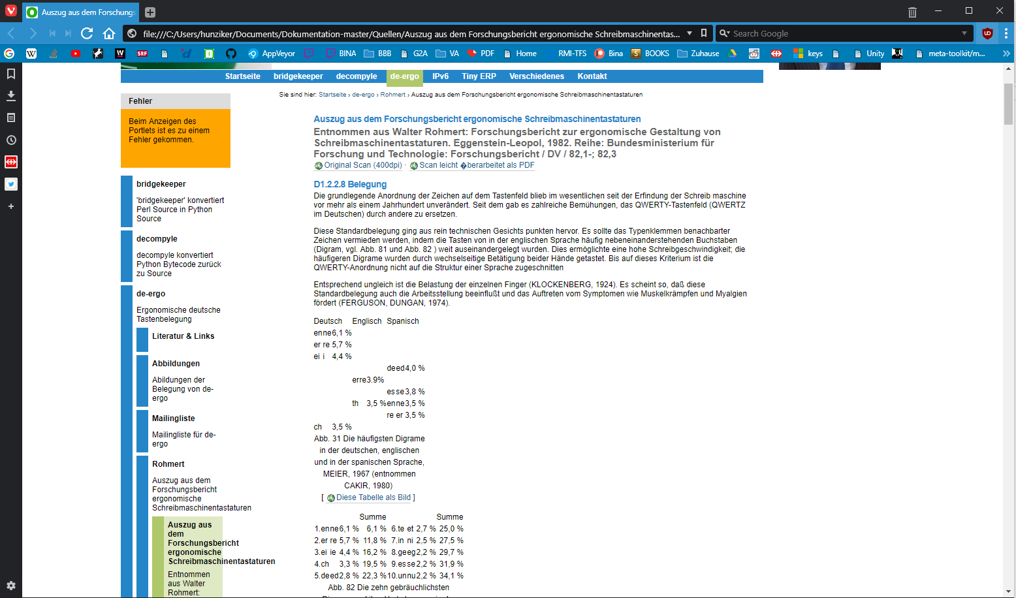

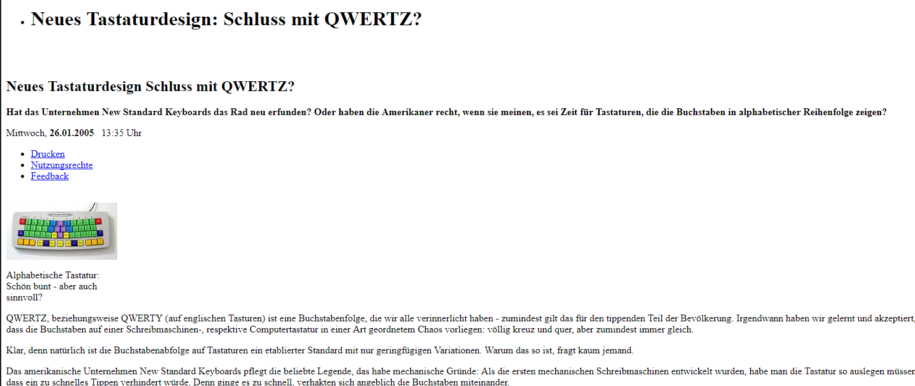

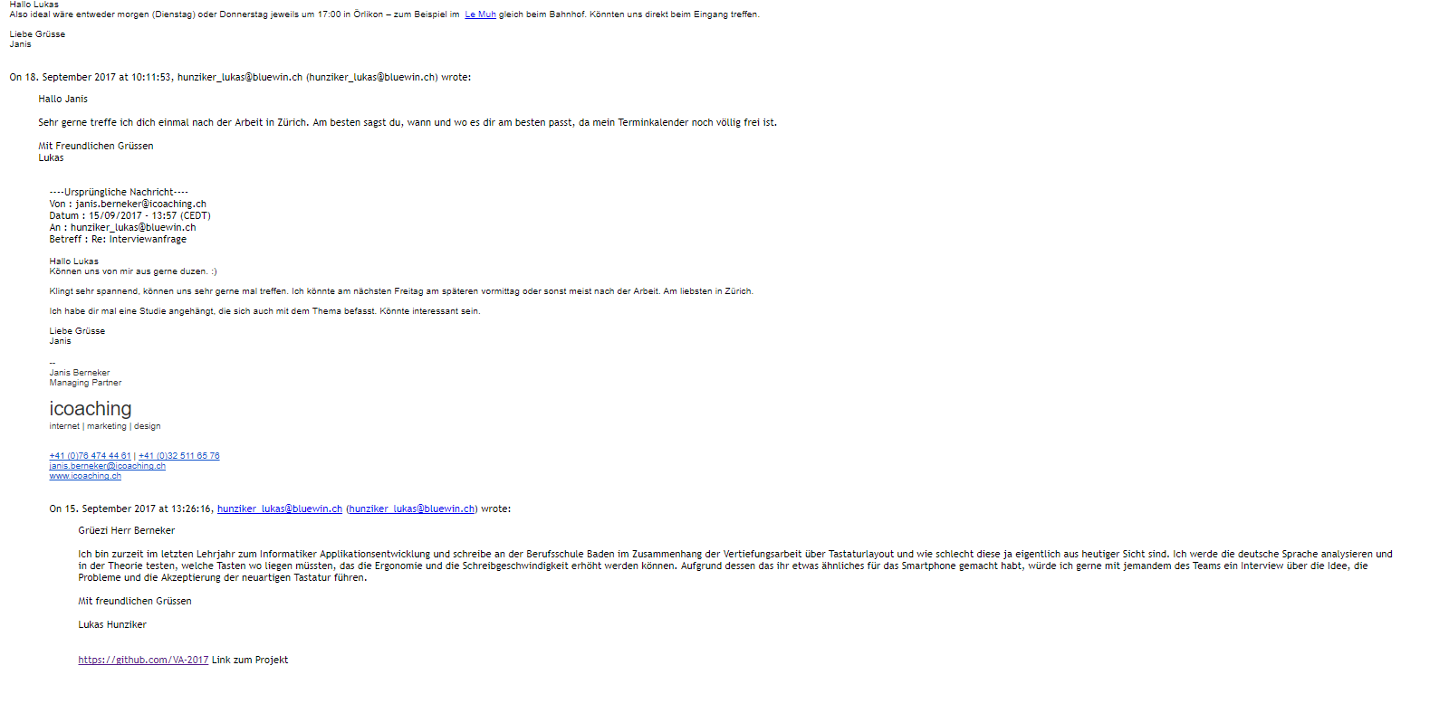

Weitere Quellen sind unter <https://github.com/VA-2017/Dokumentation> und dann den Ordner Quellen verfügbar.